AUSTRAL GROUP S.A.A
REGISTRO DE FACTURA

- Nos dirigimos a FACTURAS -> REGISTRAR FACTURAS DE COMPRA.
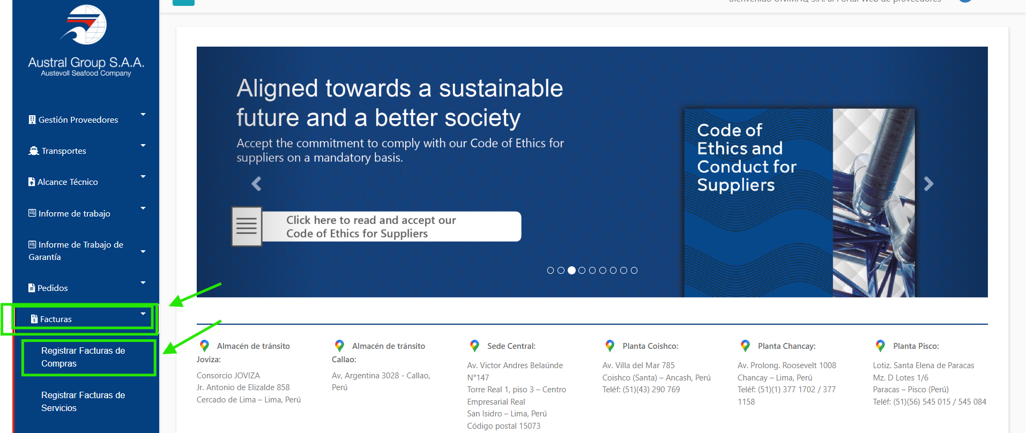
- Seleccionamos la guía o orden de compra correspondiente como se muestra en la imagen y después presionamos sobre REGISTRAR COMPROBANTE.
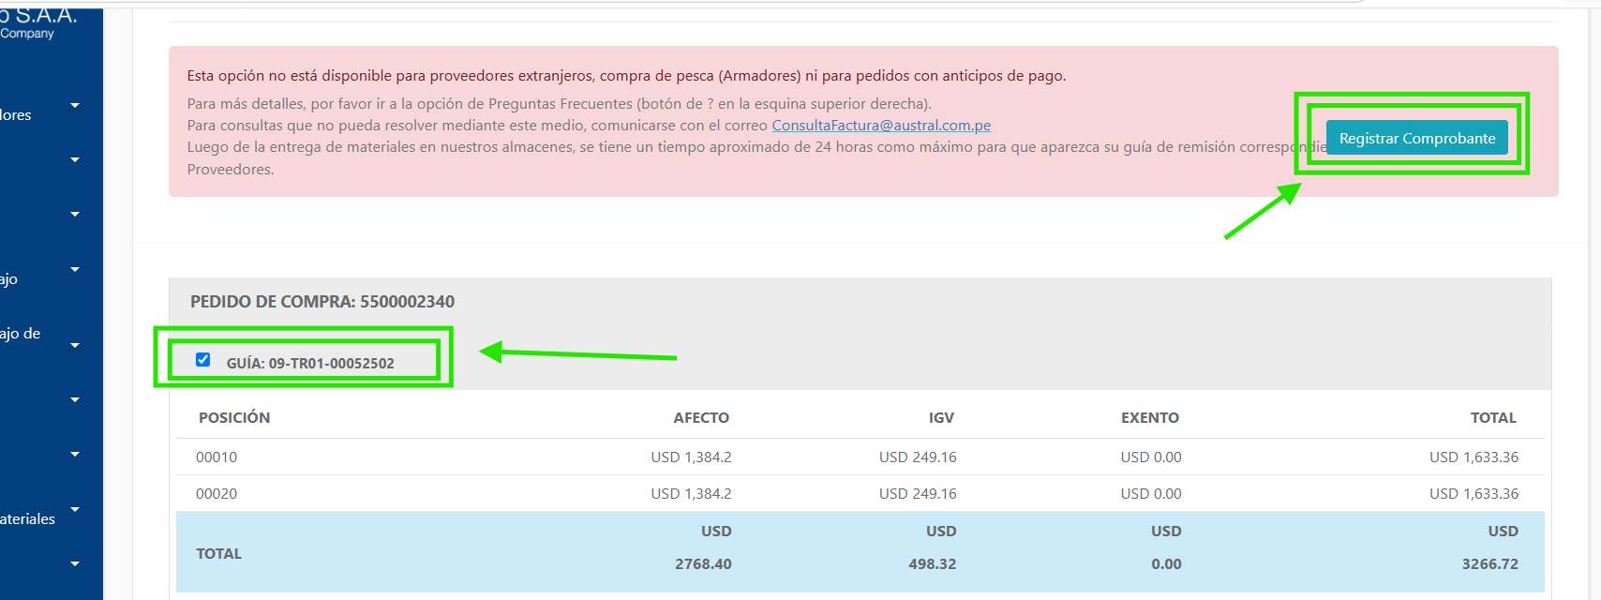
- Se desplegará la siguiente pestaña
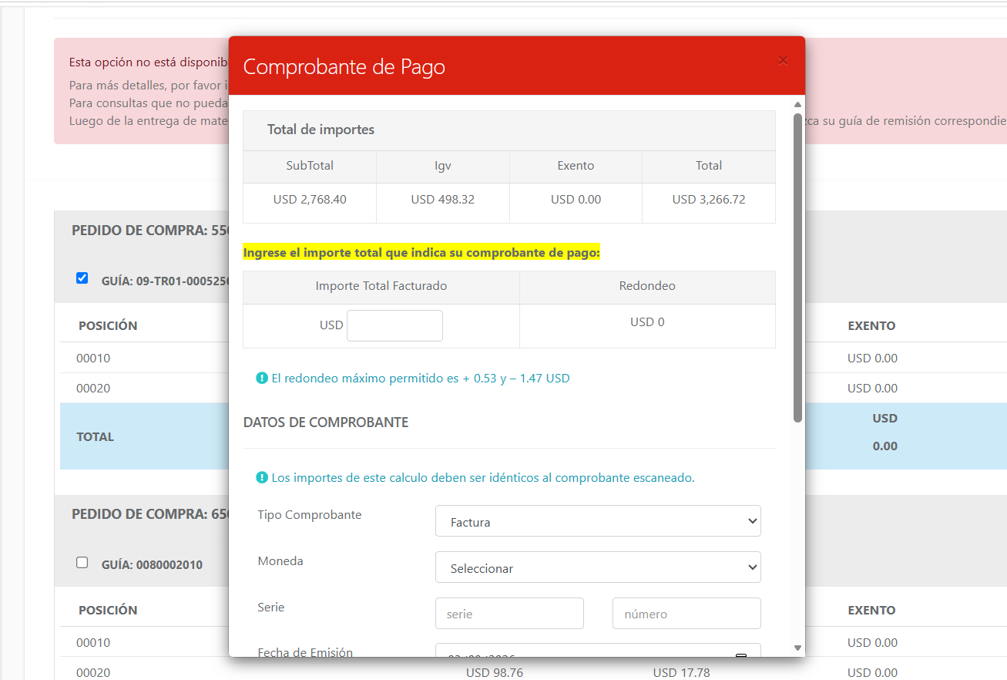

- Completar los datos siguiendo el ejemplo de la imagen.
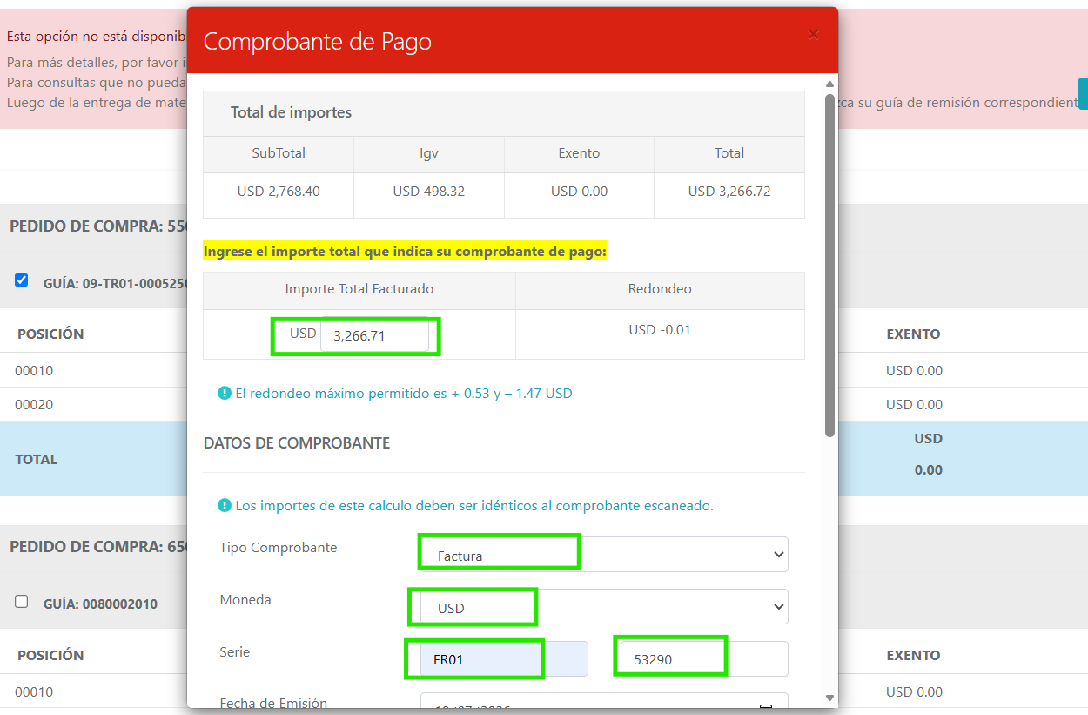
- Continuar con los demás sustentos requeridos. Se adjunta PDF, XML Y GUÍA tal como se muestra en la imagen. Presionamos VALIDAR.
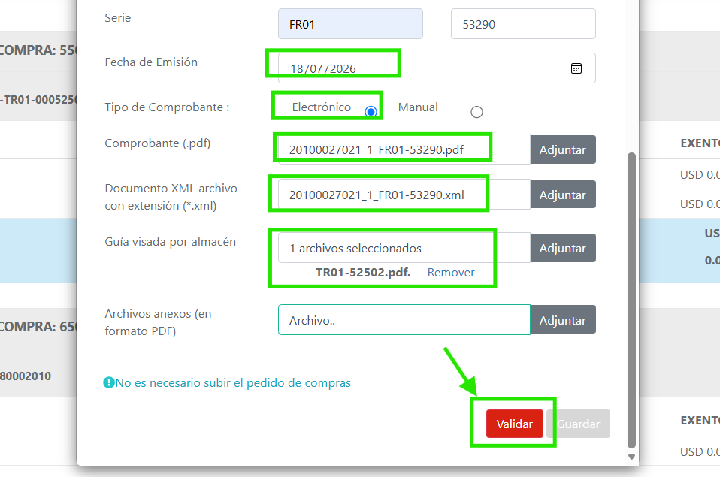

- Luego presionamos en GUARDAR.
